常州市新北区初中化学周文荣卓越教师成长营
活动简报
（第44期）
主持人：周文荣 导师：钱柳云 李小静 董新伟 本期编辑：陈洲
★
智者引领明方向 名师启慧传匠心
—记常州市新北区初中化学周文荣卓越教师成长营第44次活动(3)
在教育的征途上，名师的引领如同灯塔，照亮前行的道路。2025 年 7 月3日，常州市新北区初中化学周文荣卓越教师成长营的成员们齐聚常州市新北区龙城初级中学继续开展第44次活动。成长营导师老师、常州市勤业中学副校长李小静老师，成长营领衔人、新北区教管中心教研室主任周文荣以及成长营全体成员参加了本次活动。
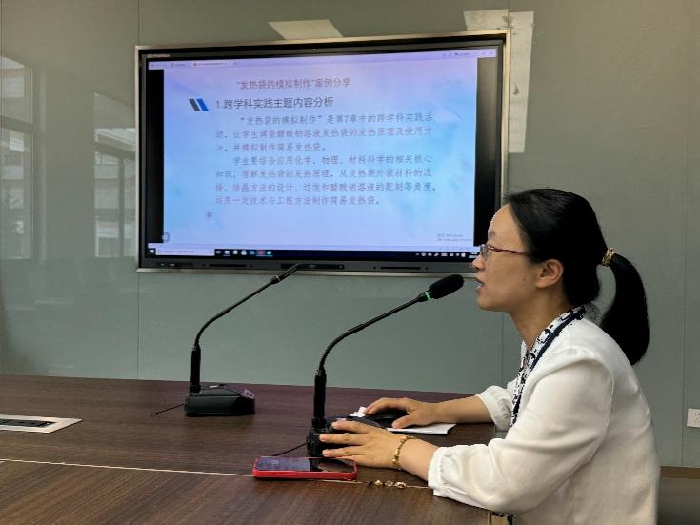
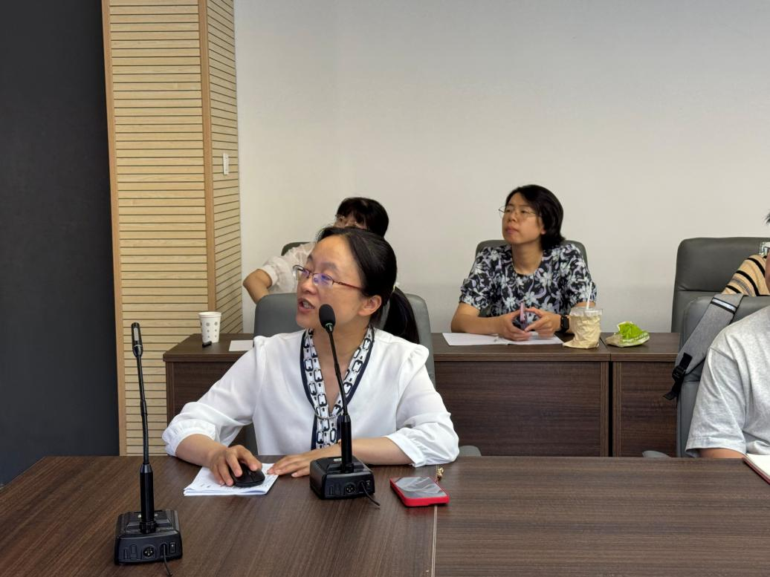

上午，成长营导师老师、常州市勤业中学副校长李小静老师作了题为《《初中化学跨学科实践活动的实施与评价》的专题讲座。李老师以发热袋模拟制作为例，与成员们分享了其对跨学科实践活动的实施与评价的相关思考。李老师介绍“发热袋模拟制作”跨学科实践活动目标为综合应用化学、物理、材料科学和工程技术知识，重点在于理解过饱和醋酸钠溶液的性质和发热原理。李老师详细阐述了活动的实施步骤，包括分组合作、任务设计、材料选择、结晶方法探究及成品制作，指出跨学科实践活动需学生自主学习和创新思维。在操作步骤上，李老师强调了课前准备的重要性，如学生分组、资料收集、实验设计，以及课后的持续作业和作品展示。李老师分享了课上如何引导学生通过对比实验探究醋酸钠和水的最佳质量比，如何根据外包装材料设计发热袋的方案，如何解决实验中遇到的问题如材料选择和条件控制及其解决方案。在跨学科实践活动的评价方面，李老师指出其采用了表现性评价方法，围绕学生表现、合作能力、问题解决能力和创新思维进行，需要自评、互评和教师评价相结合。最后，李老师强调跨学科实践活动旨在培养学生的实践能力和创新意识，设计活动时应考虑学生兴趣、学习能力和实际操作能力，同时注重活动过程的记录和反思，以优化教学方法和提高教学效果。
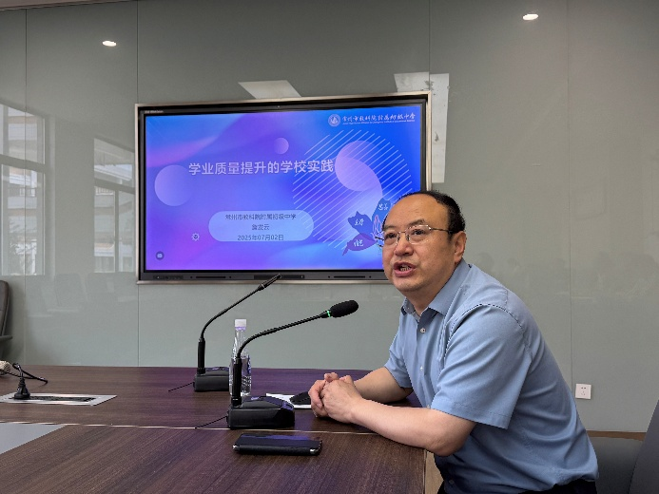
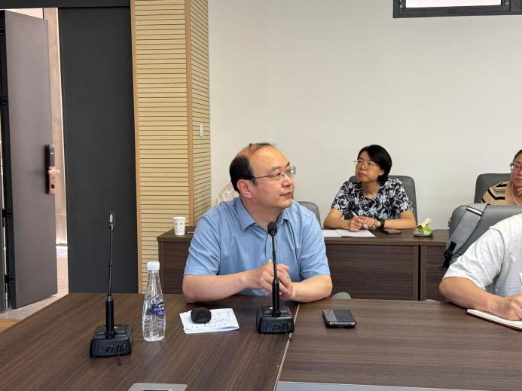

下午，常州市教科院附属中学校长、正高级教师詹发云校长作了题为《初中化学课堂质量提升的策略》的专题讲座。詹校长着重分享了提升学业质量的策略与方法，詹校长强调了学校在这一过程中的关键角色，包括实施因材施教、发掘学生优势以及推动知情合一等教育理念，我们需要改革供给侧——重构学科课程，激活需求侧——变革学习方式。詹校长提出教育智慧:教学有时是一种动态平衡，需要实现理想与现实的平衡、创新与传承的平衡、自由与规则的平衡以及教与学的平衡，并对各平衡进行详细的讲解。詹校长强调要让课堂教学成为学业高质量发展的硬核，让作例研究成为学业高质量发展的支点，让教师发展成为学业高质量发展的支撑，鼓励教师积极参与教研活动，养成良好的职业习惯，让有效管理成为学业高质量发展的保障。最后，詹校长指出要有情感、有信心、有资料和有思考的去提高平均分，及时调整学生的心态和自身的心态。
两位名师的指导，从实践落地到策略优化，为成员们架起理论与行动的转化之桥，助力成员们在化学教学中兼顾跨学科融合与课堂实效，推动教学质量跃上新台阶。

